المحاضرة 16,17,18
تعريف دراسة الجدوى
هي عبارة عن تلك الدراسة التي تهدف إلى تحديد متطلبات تنفيذ وتشغيل المشروع الخاضع للدراسة وتحديد التكاليف والإيرادات والمنافع المتوقعة منه.
مهمة دراسة الجدوى
القيام برسم مستقبل المشروع الخاضع للدراسة لفترة طويلة قادمة من خلال عملية توقع وتقدير يشترك فيها الفنيون والماليون والاقتصاديون.
مكونات دراسة الجدوى
- دراسة السوق  - الدراسة الفنية والهندسية  - دراسة الجدوى المالية  دراسة الجدوى الاقتصادية | - التحليل الاجتماعي للمشروع  - البنية التنظيمية والمؤسسية  - التحليل البيئي للمشروع  - الجوانب القانونية

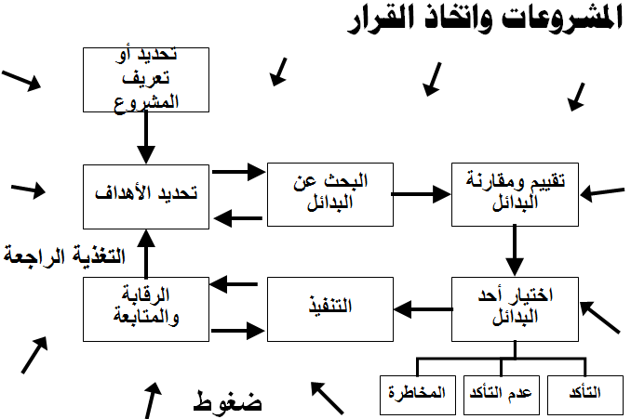

دراسة السوق
- تحديد طبيعة المشروع  - تحديد منتجات أو خدمات المشروع  - تحديد توجه المشروع  - تحديد الفئة المستهدفة  - تحديد حجم السوق والحصة السوقية  - تحليل الطلب الحالي والمستقبلي | - تحليل العرض الحالي والمستقبلي  - تحليل الفجوة التسويقية  - قنوات التوزيع  - تحديد اسعار السلع والخدمات  - الترويج  - تحليل المنافسين

- تعريف السوق:
يقصد بالسوق نقطة التقاء البائعين أو الموردين أو المنتجين للسلع أو الخدمات بمشتريها أو مستهلكيها أو المستفيدين منها على أساس جودة معروفة ووحدة زمنية معلومة.
- عناصر السوق:
يتألف السوق من العناصر التالية:
- الطلب (المشترين).  - العرض (البائعين).  - المنتجات (سلع وخدمات). | - منافذ أو قنوات التوزيع.  - إطار تنظيمي ومحيط خارجي.

- نطاق السوق:
يقصد بنطاق السوق قابلية السلعة لاستقطاب المشترين، ومدى اتساع قدرتها على الانتشار المكاني في التبادل.
- العوامل التي تحد من نطاق السوق:
- طبيعة السلعة (القابلية للتلف).
- تكاليف النقل.
- القيود على الاستيراد والتصدير.
- العوامل التي تساعد على اتساع نطاق السوق:
- تطور وسائل الاتصال والنقل.
- تقدم وسائل التبريد والتخزين.
- تقدم تكنولوجيا الحفظ والتعبئة والتغليف.
- تسهيل عمليات التمويل التجاري.
- استراتيجية توسيع نطاق السوق :
- خلق الطلب
- توسيع الطلب على حساب المنافسين
- تشكيل الطلب لصالح منتجات المشروع
- أنواع الأسواق :
- من حيث أطراف التبادل:
سوق البيع و سوق الشراء :
- من حيث النطاق:
سوق محلية
سوق وطنية
سوق إقليمية
سوق عالمية
- من حيث النطاق:
سوق الجملة
سوق التجزئة

- أشكال السوق:
- المنافسة
- الإحتكار.
- احتكار القلة.
- مفهوم الطلب :
يقصد بالطلب الكميات التي تطلب من سلعة ما أو خدمة عند مختلف الأسعار خلال فترة زمنية محددة.

*العوامل المؤثرة على الطلب:
  - سعر السلعة.
  - دخل المستهلك.
  - أسعار السلع البديلة والمكملة.
  - السياسات الحكومية.
  - أذواق وميول المستهلكين.

*محتويات تحليل الطلب:
  - حجم وتكوين الطلب الحالي في السوق والرقعة الجغرافية التي يشملها
  - قطاعات السوق وتتحدد بالعوامل التالية:
  - الاستخدام النهائي.
  - مجموعات المستهلكين.
  - التقسيم الجغرافي.
  - الطلب المتوقع للسوق خلال فترة زمنية معينة
  - نسبة اختراق السوق في سياق المنافسة واستجابة المستهلك
  - الخطوط العريضة لهيكل الأسعار الذي تقوم توقعات النمو وإختراق السوق على أساسه
- حجم وتكوين الطلب الفعلي (الحالي) :
- يمثل الطلب الفعلي الكمية المشتراة من منتج معين بسعر معين في سوق معينة خلال فترة معينة.
- لصعوبة الحصول على الاستهلاك الفعلي يستعان عنه بالاستهلاك الظاهري
الإستهلاك = الإنتاج +(الواردات - الصادرات) +(مخزون أول المدة - مخزون آخر المدة)
- البيانات اللازمة لتقدير الطلب الحالي:
- المؤشرات الاقتصادية العامة ذات العلاقة بسوق المنتج
- السياسات والتشريعات الحكومية المرتبطة ً بالمنتج
- المستوى الحالي للإنتاج المحلي كماً وقيمة (مدي زمني)
- حجم الاستيراد من المنتج نفسه كماً وقيمة (مدي زمني)
- الإنتاج الحالي للبدائل وحجم الاستيراد منها
- حجم الصادرات إن وجدت
- أهداف الإنتاج المحددة في خطط التنمية
- تابع - مراحل تحليل الطلب:
- تحليل الطلب المتوقع من حيث:
- كيف تتم تغطية حاجة السوق المحلي من السلعة
- ما هي حصة الإنتاج المحلي من حاجة السوق المحلي.
- خصائص ومزايا واستعمالات السلعة المحلية والمستوردة.
- الكميات التي يتم تصديرها من الإنتاج المحلي إن وجدت .
- دراسة أوضاع المنافسة والمنافسين وسلعهم في الأسواق المحلية والمجاورة.
- الحملات الترويجية التي ستقوم بها الشركة مقارنة بجهود المنافسين.
- أسعار منتجات الشركة مقارنة مع منتجات المنافسين.

- تحديد حصة الشركة المتوقعة
- بعد دراسة السوق المحلي والأسواق المجاورة، فإنه يمكن تحديد الآتي:
- المناطق التي يمكن تسويق السلعة فيها
- حصة الشركة من إجمالي حاجة السوق من السلعة
- تقدير الطلب المستقبلي:
معدل التغير هو درجة الزيادة (معدل نمو) أو النقص (معدل تدهور) في الطلب (المبيعات) الناتجة عن مقارنة فترتين زمنيتين.
معدل التغير =$\frac{الحاليالعاممبيعات}{السابقالعاممبيعات}$
المعدل المتوسط للتغير =$\frac{معينةزمنيةفترةخلالالمعدلاتمجموع}{المعدلاتعدد}$
رقم المشاهدة  N | السنوات  X_{i} | مقدار المبيعات لأحد المنتجات  (ملايين الريالات السعودية)  Y_{i}
1 | 2000 | 40
2 | 2001 | 50
3 | 2002 | 70
4 | 2003 | 80
5 | 2004 | 100
6 | 2005 | 110
7 | 2006 | 120
n | X_{n} | Y_{n}
معدل التغير =$\frac{الحاليالعاممبيعات}{السابقالعاممبيعات}$
معدل تغيير مبيعات 2006م = $\frac{120}{110}$ = 1.09
حجم المبيعات لعام 2007م = 120 × 1.09 = 130.8
المعدل المتوسط للتغير =$\frac{معينةزمنيةفترةخلالالمعدلاتمجموع}{المعدلاتعدد}$
ويستخدم هذا الأسلوب عندما تكون معدلات التغير خلال السنوات الماضية متقلبة.
وفي المثال السابق يمكن حساب معدل التغير المتوسط كما يلي:-


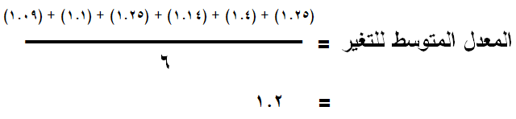
حجم المبيعات 2007 م = 120 × 1.2 = 144 مليون
رقم المشاهدة  ni | X_{i} | Y_{i} | (X_{i})² | (Y_{i})² | X_{i}Y_{i}
1 | 2000(1) | 40 | 1 | 1600 | 40
2 | 2001(2) | 50 | 4 | 2500 | 100
3 | 2002(3) | 70 | 9 | 4900 | 210
4 | 2003(4) | 80 | 16 | 6400 | 320
5 | 2004(5) | 100 | 25 | 10.000 | 500
6 | 2005(6) | 110 | 36 | 12.100 | 660
7 | 2006(7) | 120 | 49 | 14.400 | 840
n =7 | ΣX_{i}=  28 | ΣY_{i}=  570 | ΣX_{i2}=  140 | ΣY_{i2}=51.900 | ΣX_{i}Y_{i}= 2.670

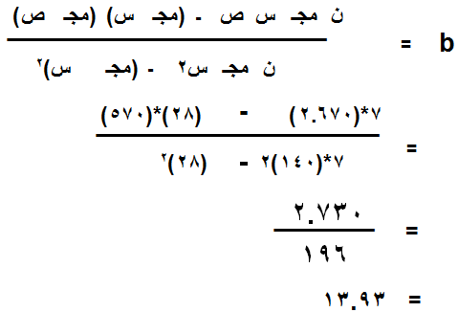
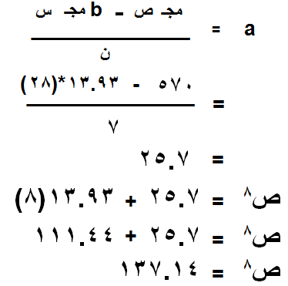

مفهوم العرض
يقصد بالعرض الكميات المختلفة من السلعة أو الخدمة التي يرغب ويستطيع البائعون عرضها عند مختلف الأسعار في زمن محدد.
العوامل المؤثرة في العرض
  - سعر السلعة.
  - التغير في تكاليف عناصر الإنتاج
  - عدد المنتجين.
  - التقدم الفني.
  - السياسات الحكومية.

*منافذ التوزيع:
يقصد بمنفذ التوزيع الطريق التي تسلكه السلعة إلى أن تصل إلى المستهلك أو مستخدمها الأخير.
*أنواع منافذ التوزيع
- منفذ مباشر.
- منافذ غير مباشرة.
- منفذ ثنائي: المنتج – الوسيط – المستهلك.
- منفذ ثلاثي: المنتج – تاجر الجملة – تاجر التجزئة – المستهلك.
- منفذ رباعي: المنتج – وكيل – تاجر الجملة – تاجر التجزئة – المستهلك.

- العوامل التي تحكم اختيار منفذ التوزيع
  - نوع السلعة.
  - مواقع العملاء.
  - المقدرة المالية للمنتج.
  - قابلية السلعة للتلف.
  - سعر الوحدة .
- العوامل المؤثرة في اختيار المستوى المناسب لسعر المنتج
  - تكاليف الإنتاج والتوزيع.
  - استراتيجية التسويق.
  - الأسعار السائدة للمنتج لدى المنافسين.
  - طبيعة السوق.
  - قدرة السوق الاستيعابية ومرونة الطلب السعرية.
  - الظروف السائدة لتنظيم أسعار المنتج من قبل السلطات.

- الدراسة الفنية والهندسية
- دراسة الموقع
- وصف عام لمخطط وإطار المشروع
- التصميم الفني و الهندسي للمشروع
- تحديد نوع التقنية المستخدمة
- تحديد الطاقة التصميمية للمشروع
- تحديد العمر الافتراضي للمشروع
- وصف مراحل الإنتاج
- تحديد المدخلات
- تحديد المخرجات

*العوامل المؤثرة على قرار إختيار الموقع
- الخصائص الفنية والطبيعية للمناطق البديلة
- تكلفة الحصول على الأراضى فى المناطق المحتملة
- توفر الوقود والقوى المحركة والمياه
- القرب من مدخلات الإنتاج والقوى العاملة
- القرب من الأسواق وتوفر وسائل النقل والمواصلات
- القرب من الطرق الرئيسية
- قوانين الإستثمار السائدة والمتوقعة

*موقع المشروع ومدخلات الإنتاج :
- كبر حجم وثقل وزن مدخلات الإنتاج
- سرعة تلف مدخلات الإنتاج
- إرتفاع تكلفة نقل المدخلات مقارنة بالمنتج النهائى
- الإحتياج إلى كميات ضخمة من المواد الخام

*دراسة أسواق العمل من حيث :
توفر العمالة المطلوبة
نوعية العمالة المطلوبة
ملائمة الأجور
*موقع المشروع والقرب من الأسواق :
إرتفاع تكلفة نقل المنتجات مقارنة بالمدخلات
صعوبة نقل المنتجات لكبر حجمها و انخفاض قيمتها وتعرضها للكسر والتلف
خدمات ما بعد البيع

*تخطيط إحتياجات ومدخلات النشاط الإنتاج :
تحديد إحتياجات المشروع من المواد والمهمات
توفير المواد بالمواصفات والكميات المطلوبة وقت الحاجة
الحصول على المواد والإحتفاظ بها بأقل تكلفة ممكنة
تحديد إحتياجات المشروع من القوى العاملة
تحديد أنواع الوظائف وعددها
تحديد إختصاصات الوظائف وعلاقاتها ببعضها

*اختيار وتوصيف العمليات الإنتاجية:
- تحديد تتابع الأنشطة الإنتاجية والإشرافية
- إعداد خرائط العمليات.
*اختيار وتوصيف العدد والآلات:
- الطاقة الإنتاجية.
- الجودة.
- سهولة الاستخدام والصيانة.
- توفر قطع الغيار.
- القوى العاملة المطلوبة.
- الطاقة المطلوبة.
- العمر الاقتصادي.
- الآثار السلبية.
*تحديد العمليات الصناعية:
إعداد مخطط سريان العمليات للمنتج يحدد العمليات الواجب إجراؤها للحصول على السلعة المطلوبة.
*التحليل الفني للآلات والمعدات:
ترتيب الآلات:-
  - صناعة استخراجية
  - صناعة تشكيلية
  - صناعة تحويلية
  - صناعة تجميعية

*التحليل الفني للآلات والمعدات:
تحديد المساحات المطلوبة لتشغيل معدات الإنتاج:-
  - تحديد المساحة المطلوبة للمعدات
  - تحديد المساحة المطلوبة لوضع الخامات وتدفقها.
  - تحديد المساحة المطلوبة لتحركات العامل لمباشرة عمله.
  - تحديد المساحة المطلوبة للأدوات المساعدة اللازمة للإنتاج.
  - تحديد المساحة المطلوبة لفك المعدات عند الإصلاح.
  - تحديد المسحة المطلوبة للممرات.

* اختيار الأساليب الإنتاجية
واختيار العمليات الإنتاجية
- اختيار الأسلوب الملائم.
- تحديد تسلسل العمليات الإنتاجية

*خطوات اختيار أساليب الإنتاج الملائمة
- حصر البدائل المختلفة من اساليب الإنتاج المتاحة والممكنة فنياً.
- التقييم الفني والاقتصادي لفنون الإنتاج المتاحة في ضوء عدد من الاعتبارات.

- حصر البدائل المختلفة من اساليب الإنتاج المتاحة والممكنة فنياً.
استبعاد اساليب الإنتاج غير الملائمة فنياً.
استبعاد الاساليب غير المتطورة والتي لا تتلائم مع التقدم التقني.
الاستبعاد لأسباب قانونية

*هذه الخطوة تتطلب تحليل فني تفصيلي للآتي:-
- احتياجات كل بديل من العمالة والمهارات النادرة.
- احتياجات كل بديل من رأس المال.
- احتياجات كل بديل من الآلات والمعدات.
- تحديد الآثار الإيجابية والسلبية على البيئة المحيطة.

- التقييم الفني والاقتصادي لفنون الإنتاج المتاحة في ضوء الاعتبارات التالية:-
ملائمته لظروف الدول النامية بصفة عامة
القدرة على تحقيق الجودة المستهدفة
درجة الأمان في التشغيل
مقدار الآثار السلبية على البيئة
تعني بربحية المشروع لمروج المشروع
*دراسة الجدوى المالية
- تحديد الافتراضات التي تبنى عليها الدراسة
- تحديد حجم الاستثمار المبدئي
- تحديد حجم الإيرادات المتوقعة
- تحديد مصروفات التشغيل
- تحديد التدفقات النقدية
- حساب فترة الاسترداد
- حساب صافي القيمة الحالية
- حساب معدل العائد الداخلي للاستثمار

*دراسة الجدوى الاقتصادية
- تعني بتحويل القيم المالية لقيم اقتصادية باستخدام معامل تصحيح
- تعني بتحديد جدوى المشروع بالنسبة للاقتصاد القومي
- تركز على تصحيح القيم المالية للعناصر التالية:
الارض
العمالة
الجمارك
الضرائب
سعر الصرف

*التحليل الاجتماعي للمشروع
- دراسة تأثير المشروع على البيئة
- دراسة تأثير البيئة على المشروع
- إعادة توزيع الدخل القومي
*الإطار التنظيمي والمؤسسي للمشروع
- الهيكل التنظيمي للمشروع
- القوى العاملة اللازمة للمشروع
- تكلفة القوى العاملة للمشروع
- العلاقات التنظيمية
الاستثمار المبدئي
الأصول الثابتة المستوردة  )الآلات، المعدات، الماكينات( | الأصول الثابتة من السوق المحلي  )الآلات، المعدات، الماكينات(
  قيمة شراء الأصل  التأمين أثناء الشحن  تكاليف الشحن  الجمارك  رسوم المواني  النقل لموقع المشروع  تكلفة التركيب | Cost  Insurance  Freight  Customs  Port Dues  Transportation  Installation
  قيمة شراء الأصل  النقل لموقع المشروع  تكلفة التركيب | Cost  Transportation  Installation
الأرض:
- قيمة شراء الأرض
- تكلفة السعي
- تكلفة تجهيز الأرض لأغراض المشروع
مصروفات التأسيس:
- تكلفة إعداد دراسة الجدوى
- أتعاب استشارية (قانونية، إدارية...الخ)
- تكاليف التراخيص
- براءة الاختراع
- التدريب

رأس المال العامل
- هو عبارة عن الأموال اللازمة لتشغيل المشروع إلى أن تبدأ مرحلة التشغيل التجاري.
- يختلف حجم رأس المال العامل باختلاف طبيعة المشروع والبدائل المتاحة لنفس المشروع.

الاستثمار المبدئي:
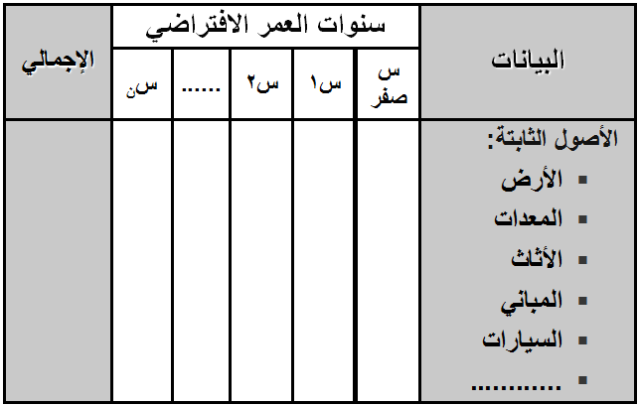 | 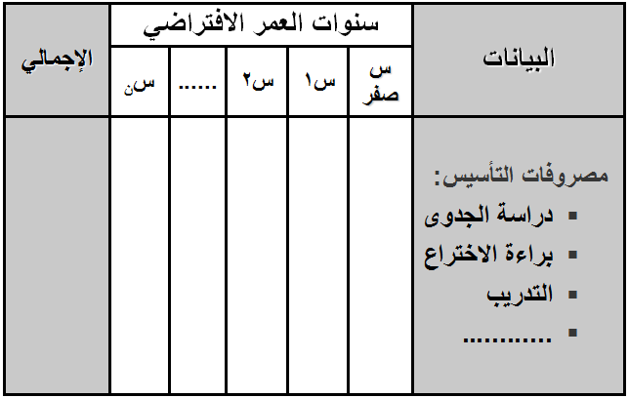

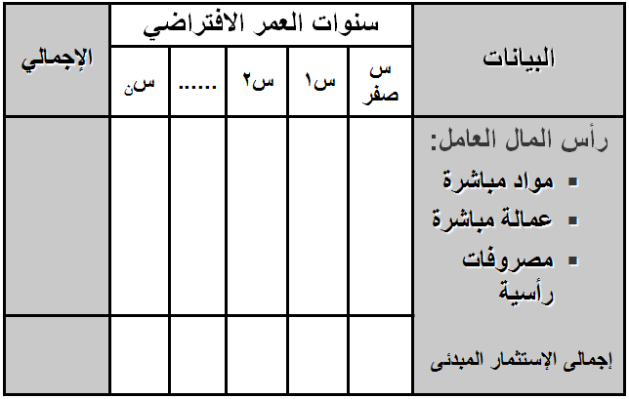

الإيرادات المتوقعة من المشروع
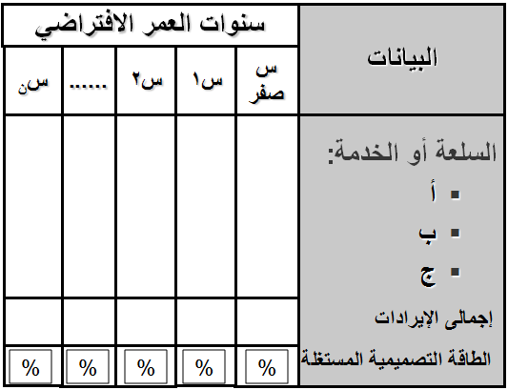
المصروفات المتوقعة من المشروع
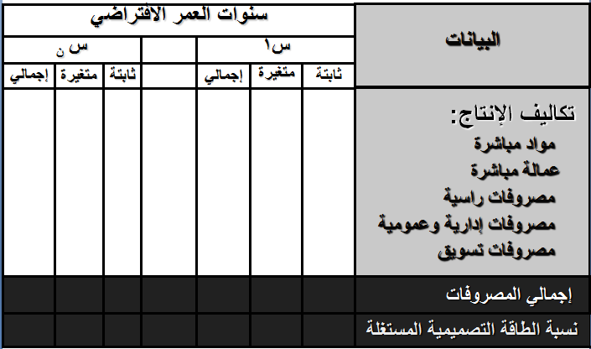

صافي التدفقات النقدية المتوقعة
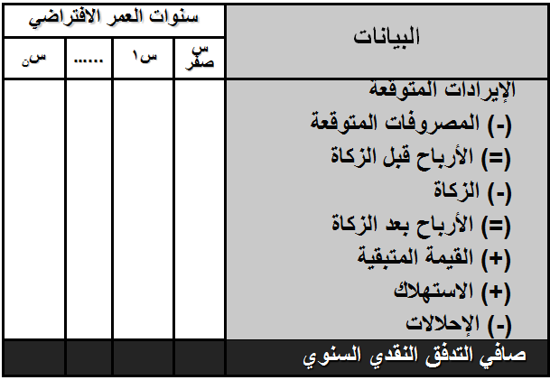
الإستهلاك / الإحلال / القيم المتوقعة
